TECNOLOGIE WEB

Esame del 07/09/2016 – Turno 1 A  
Tempo a disposizione: 2 ore

|  |  |
| --- | --- |
| ES 1 |  |
| ES 2 |  |
| ES 3 |  |
| ES 4 |  |
| ES 5 |  |

|  |
| --- |
| Cognome  Da compilare |
| Nome  Da compilare |
| Numero Matricola  Da compilare |

**REGOLE.**

Tramite browser, potete accedere solo a:

* <http://www.w3schools.com/> (manuali e tutorial)
* localhost
* <http://www.validome.org/xml/> oppure <http://xmlvalidator.new-studio.org/> (per validare DTD)
* <http://achecker.ca/checker/index.php> (per validare l’accessibilità del codice HTML) –> NB: fornisce SOLO un’indicazione sull’accessibilità del codice
* <https://validator.w3.org/> (per validare il documento HTML)

I link sopra sono eccedibili facendo Ctrl-click sul link ed aprendolo con IE.  
Potete usare Atom per scrivere il codice.

**IMPORTANTE**:

1. compilare i campi relativi alle vostre informazioni (nome, cognome, matricola)
2. consegnate TUTTI i file delle soluzioni (non solo il doc del compito)**.**

ESERCIZIO N. 1 **(6 punti)**

**HTML**

Scrivere il codice HTML5 accessibile e semanticamente corretto per realizzare un documento che contenga due sezioni:

* una, dal titolo “Istruzioni Compilazione” che a sua volta sia divisa in due sottosezioni, intitolate rispettivamente “Premessa” e “Utilizzo dei dati”; le due sottosezioni non hanno contenuto.
* una, intitolata “Questionario”, che contenga una form che invia con metodo POST i seguenti dati:
  + Gruppo di campi descrittivi: Nome, Cognome, età (con valore da 18 a 30).
  + Campo per la scelta del corso di laurea (a scelta tra Informatica, Informatica per il management, Ingegneria informatica e Scienze, e Ingegneria e scienze informatiche).

Il documento deve essere HTML5 valido e deve essere accessibile secondo le WCAG2.0 a livello A (la validazione con tool automatici dell’accessibilità non è di per sé sufficiente).

|  |
| --- |
| Copia-incollare il codice HTML qui |

|  |
| --- |
| ESERCIZIO N. 2 **(6 punti)** |

**CSS**

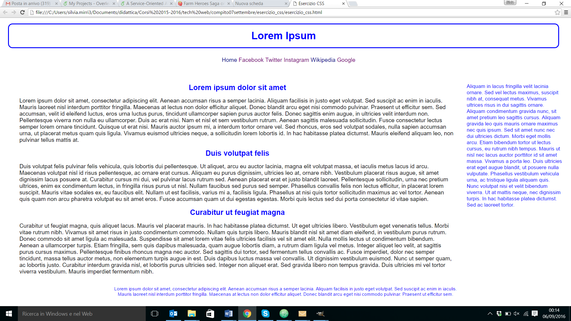

Dato il file esercizio_css.html (non modificabile), realizzare il file .css (esterno) così da ottenere il layout e lo stile riportati nello screenshot qui sopra, tenendo in considerazione quanto segue:

* L’elemento <header> ha i bordi arrotondati negli angoli (15px).
* L’elemento <ul> figlio diretto di <nav> e i suoi figli <li> devono essere resi come elementi inline e non come blocchi.
* I link discendenti di <nav> hanno la caratteristica di testo in grassetto e sottolineato in caso di mousehover. Il colore di sfondo e il colore del testo vengono invertiti (sfondo: bianco; testo: darkblue).
* Gli elementi <aside> e <section> devono essere paralleli, <aside> a destra (occupando circa il 20% della larghezza della finestra del browser, inclusi margini e padding), <section> alla sua sinistra (occupando circa l’80% della larghezza della finestra del browser, inclusi margini e padding).
* Tutte le dimensioni (del testo, di larghezza dei blocchi, di margini e di padding) sono espresse con dimensioni relative e mai assolute.
* Il layout deve essere liquido (responsive design).
* L’elemento <footer> deve essere centrato rispetto alla larghezza complessiva della finestra del browser e il font deve essere più piccolo rispetto alla dimensione dei paragrafi di testo degli <article>.

Copia-incollare il codice qui (CSS)

ESERCIZIO N. 3 **(6 punti)**

**DTD**

Dato il file XML (esDTD.xml) definire un DTD che lo validi.

Le regole da implementare sono:

* L'elemento “telegram”:
  + deve avere l'elemento “id_utente”;
  + può avere l'elemento “nome”;
  + deve avere l'elemento “img”;
  + deve avere l'elemento “rubrica”;
  + può avere l'elemento “gruppi”.
* L'elemento “rubrica”:
  + può avere elementi “contatto”. In caso non sia presente nessun elemento “contatto”, allora sarà presente un elemento “note” con contenuto testuale “nessun contatto presente”.
* L'elemento “contatto”, quanto presente:
  + deve avere l'elemento “nome”;
  + può contenere l'elemento “img”;
  + deve avere l'attributo “id”.
* L'elemento “gruppi”, quanto presente:
  + deve avere almeno un elemento “gruppo”.
* L'elemento “gruppo”, quanto presente:
  + deve avere l'elemento “nome” come primo elemento figlio;
  + deve avere almeno 2 elementi “id_contatto”;
  + può avere l'attributo “id”.
* Tutti gli elementi non specificati sono testuali.

Copia-incollare il codice qui (DTD)

ESERCIZIO N. 4 **(7 punti)**

**JavaScript e jQuery**

Dato il file html 'es_4.html' in allegato, creare il codice JavaScript o jQuery che permetta di:

* Incrementare il valore di “counter” ogni volta che si fa click sul bottone “Aggiungi uno”
* Decrementare il valore di “counter” ogni volta che si fa click sul bottone “Diminuisci di uno”
* Azzerare il valore di “counter” quando si clicca su “Reset”
* Rendere invisibili tutti i bottoni quando si fa click sul bottone “Stop” e far cambiare il testo del bottone “Stop” in “Start”. A quel punto cliccando “Start” devono ricomparire i bottoni precedentemente nascosti.

Ovviamente non è possibile modificare il file html.

Copia-incollare il codice qui (JavaScript o jQuery)

ESERCIZIO N. 6 **(7 punti)**

**PHP**

Scrivere il codice PHP valido (ovvero che esegua correttamente su server web apache), che permetta di soddisfare le specifiche sotto riportate.

Creare una pagina PHP, in moda tale che, una volta caricata nel browser, mostri le informazioni sotto riportate riferite a dei dati salvati in un db.

Le informazioni per interrogare il db sono:

* nome db: Concerti
* nome tabella: ConcertiBologna
* server: localhost
* utente: root
* pw: (vuota)

La tabella “ConcertiBologna” conterrà le informazioni riportate nel file README_DB.txt. In particolare, il file README_DB.txt contiene anche le informazioni per creare il db e la tabella, e popolarla (in caso vogliate fare delle prove).

La pagina, interrogando il DB per ottenere le informazioni, dovrà mostrare all'utente il seguente testo (formattato come segue), **NB: usare la data corrente ottenuta automaticamente dal sistema**, infatti occorre prevedere il caso in cui non ci siano concerti. In quei casi stampare

Concerti di oggi (07/09/2016):

* 20:00: Ligabue, Stadio Renato Dall'Ara

Concerti di questo mese:

* 07/09/2016: Ligabue, Stadio Renato Dall'Ara

Concerti nel prossimo mese:

* 16/10/2016: Blink-182, Unipol Arena
* 20/10/2016: Jovanotti, Unipol Arena

Copia-incollare il codice PHP qui